Портфоліо
Ірини Тамарової

Друковані видання

“Зерно і Хліб” 2013. - №4. -С. 75-77

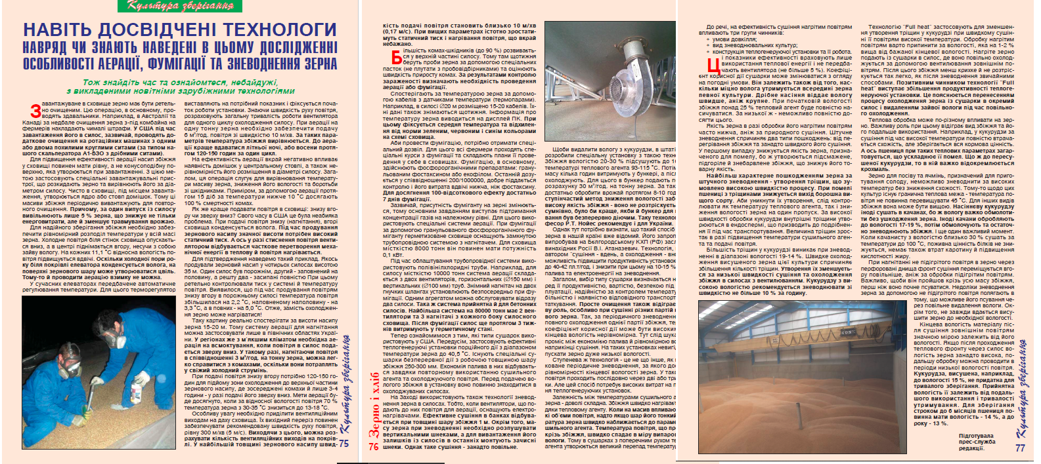

“Хлібопекарська і кондитерська промисловість україни” 2013. - №9. -С. 28-29
(авторство вказано за дівочим прізвищем)
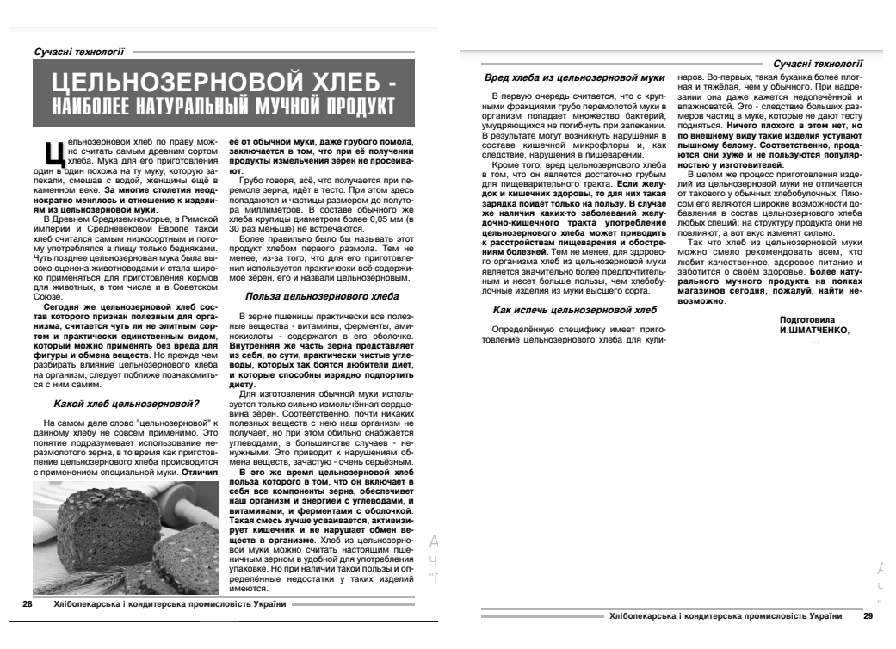

Для інтернет-ресурсів

Особенности нового флагмана смартфонов Apple

Новый флагман iPhone предназначен для людей, проводящих жизнь со смартфоном в руках. Для тех, кто следит за технологическими новинками, вполне объяснимо желание iPhone 14 Pro Max купить, но при этом встает вопрос о реальных преимуществах данной модели.

Аппаратные нововведения модели
Смартфон оснащен:
- процессором A16 Bionic;
- улучшенной камерой 48 Мп с обновленной оптической стабилизацией;
- разработанной для постоянной поддержки экрана во включенном состоянии программой Always-On Display.
Ценовая политика Apple
Несмотря на ходившие слухи, установленная Apple на iPhone 14 Pro Max цена оказалась далека от заоблачной. Разница со стоимостью 13 Pro Max сравнительно невелика.
Технические преимущества
Помимо указанных выше аппаратных обновлений, модель превосходит предшественника:
- экономией энергии (расход ниже на 20%);
- способностью удерживать заряд до дня;
- скоростью оперативной памяти;
- качеством фото;
- возможностью съемки в режиме ProRaw в 48 Мп.
Комплектация
Защитное стекло и чехол в комплект не входят, они приобретаются отдельно. Также для iPhone 14 Pro Max купить придется зарядку.
Новый флагман смартфонов Apple отличается более рациональным расходом энергии, скоростью оперативной памяти, удобством использования и улучшенным качеством съемки.

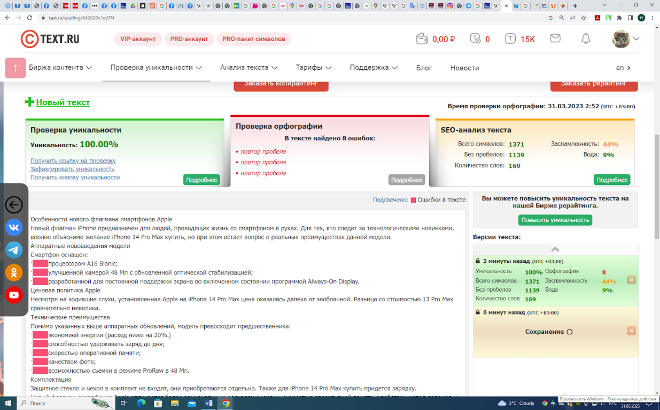

Форекс - легкий старт
В умовах всесвітньої глобалізації ринок Форекс користується популярністю. Потреба в послугах брокерів, без яких вихід приватного трейдера на торги неможливий, стає родючим ґрунтом для шахрайства. Велика кількість реклами й сайтів, що пропонують брокерські послуги, може спантеличити не дуже досвідченого трейдера, що знаходиться на самому початку кар'єри.
Ми допоможемо уникнути помилок – тих самих, прикрих та безглуздих, що стають серйозною перепоною при шляху новачка.

Що ховається за яскравою обкладинкою?
Реклама - двигун будь-якого бізнесу, але не завжди треба їй сліпо довіряти. Досить просто замислитися - навіщо успішним брокерам нав'язливі розсилки, дешеві інтернет-ресурси та обіцянки захмарних доходів майже без зусиль, що звучать як мантра?
У безлічі рекламних обіцянок знайти правду вкрай важко й брокери-початківці часто стають жертвами найпримітивнішого обману. При цьому шахраї не обов'язково потрапляють під кримінальні статті. Адже недосвідченого новачка легко обдурити, ховаючи правду за вихором порожніх фраз та привабливих цифр. І він погодиться сам. Але на що?
Довіряй, але перевіряй
Найчастіше на сайтах брокерських компаній розміщено відгуки. Ці відгуки хвалебні. Але якщо придивитися, то в них мало конкретики. А іноді ще й вихваляються якостями, які ніяк не відповідають тому, що пропонує компанія зовсім поряд - на іншій сторінці того ж сайту. Те, що відгуки в мережі просто купуються і коштують не дуже дорого - знають далеко не всі.
У результаті новачки зливають свій перший депозит раніше, ніж дізнаються значення слова скам.

СКАМ (англ. scam) - шахрайство. Так на Форекс називають обман як дію і брехуна безпосередньо. При цьому скам - це завжди навмисний обман своїх клієнтів з метою власного збагачення.

Ризики у торгівлі валютою поділяються на торгові та неторгові. З торговими все просто – це помилки трейдера в аналітиці ринку та їх наслідки, а також частково результат певної непередбачуваності ринку.
Неторгові ризики можуть бути технічними (збій мережі, наприклад), політичними тощо. Але при цьому скам - один із найвищих неторгових ризиків для новачка.
Недосвідченість – це минає
Досить часто молоді трейдери бачать, що щось не так, але не вживають потрібних заходів. Вони не розривають співробітництва з шахраями та продовжують годувати їх до цілком закономірного зливу власних коштів. Причиною цього є банальне незнання альтернатив та невміння знаходити потрібну інформацію.
Згодом такий трейдер або втрачає інтерес до торгівлі на Форекс, або отримує досвід ціною зароблених синців. Але є спосіб зорієнтуватися в ситуації швидше та простіше.
Для чого призначений цей ресурс?
Ми створюємо картотеку з оглядів існуючих брокерів. Вона допоможе трейдерам, як початківцям, так і досвідченим, отримати уявлення про те, хто є хто на ринку брокерських послуг. Крім цього, на нашому сайті представлені оглядові та навчальні статті з торгівлі валютами та Форекс.
· Ми незалежні;
· Ми неупереджені;
· Ми маємо достатньо досвіду, щоб відрізнити правду від обману;
· Ми готові захищати інтереси молодого трейдера.
Ми сподіваємося, що читачі матимуть користь з розміщених нами матеріалів і зможуть орієнтуватися в тонкощах валютного ринку, а також ринку посередницьких послуг на Форекс.
Нехай ваші партнери будуть надійними, а угоди – успішними.

Continental Contiwintercontact TS 810 Sport
Зимние шины CONTIWINTERCONTACT TS 810 SPORT предназначены для быстрой езды и обладают отменными ходовыми качествами и тормозными характеристиками на мокром покрытии, а также сухом асфальте. Для них характерна устойчивость при выполнении маневров. Рисунок протектора обеспечивает эффективное отведение воды и защит от аквапланирования.
Для изготовления покрышек использован специальный состав. В него входит каучук, обеспечивающий отменное сцепление на мокрых поверхностях, смягчитель для поддержания высокой эластичности в любых условиях и активный полимер, повышающий устойчивость к износу. Все это дает возможность получить надежную модель, пригодную для высоких скоростей.
Рисунок протектора CONTIWINTERCONTACT TS 810 SPORT сочетает инновационные волнистые ламели, жесткие плечевые блоки для повышения устойчивости при маневрировании и широкие прорези на внутренней стороне для удерживания снега. Перегородка в ламелях позволяет поддерживать ширину. Сочетание и асимметричность блоков и ламелей различного размера дает возможность уменьшить износ.
В нашем магазине вы можете приобрести покрышки CONTIWINTERCONTACT TS 810 SPORT по демократичной цене. Свяжитесь с нами и мы подробно проконсультируем вас относительно этой надежной и практичной модели спортивной зимней резины.

Як правильно застосовувати саморізи при укладанні масивної дошки?

При створенні настилу з масивної дошки по фанерній або дерев'яній основі використання спеціалізованих саморізів є обов'язковим. Такі елементи кріплення покриття дозволяють досягти надійності та технічної досконалості настилу:
- вони дають можливість притягнути масивну дошку до основи для створення щільного контакту з клеєм;
- дозволяють рівно притягнути дошки одну до одної та так фіксувати їх до основи, що доцільно, враховуючи можливу легку нерівність матеріалу.

Саморізи розташовують з інтервалом 20-30 см. При цьому слід враховувати, що чим ширше дошка, тим меншого розміру повинен бути крок.

Саморіз встановлюють під нахилом 45°, розташовуючи його з боку шипа або гребня. З метою збереження тривалої працездатності біти рекомендовано використання малих оборотів, при цьому повинен забезпечуватись щільний контакт кріпильного елемента та біти.
Далі слід втопити головки в деревину повністю, щоб забезпечити нормальну стиковку дошок. При укладанні першого ряду кріплення саморізами здійснюється по лицьовій частині й прикривається плінтусом.
У разі роботи з дошкою з твердих порід слід переконатися в тому, що деревина не розколюється під час маніпуляцій.

Використання саморізів забезпечує ряд переваг:
- відсутність щілин;
- економія часу під час проведення робіт;
- зменшення часу схоплювання клею.

Ліфтінг-маски для обличчя
(опис розділу, жовтим відмічені ключовики по ТЗ, зеленим - LSI)
Маски для корекції овалу обличчя – простий та зручний спосіб нівелювати вікові зміни шкіри. Зазвичай цей тип косметики використовують з 35 років.
Дія ліфтинг-масок для обличчя
Омолоджувальна дія ліфтинг-масок для обличчя охоплює широкий спектр вікових змін. Їх компоненти мають комплексний вплив:
· підтягуювальна та моделювальна дія – гіалуронова кислота, еластин, токоферол, вітаміни С та Е, аденозин, ніацинамід;
· зволоження – гіалуронова кислота;
· відновлення й тонізувальна дія – ретинол, вітаміни С і Е, аденозин;
· депігментація – ніацинамід.
Антивікова маска з коензимом Q10 призначена для омолодження шкіри на клітинному рівні.
Типи ліфтинг-масок для обличчя
Лифтинг-маски виробляють як з натуральної, так і з синтетичної сировини. За специфікою структури маска може бути: тканинна, гелева, плівкова, альгінатна, глиняна або бульбашково-киснева. Це дає змогу обрати оптимальний варіант.
За часом використання окремо виділяють нічні маски та маски миттєвої дії. Нічна діє протягом всього нічного відпочинку, коли регенеративні процеси в організмі найбільш активні, і не вимагає змивання. Миттєва забезпечує швидкий та вражаючий ефект.
Моделюючі косметичні ліфтинг-маски для обличчя насичують корисними речовинами шкіру. На відміну від них компрессійна маска діє завдяки фізичному впливу.

Использование различных видов паркетного клея
Среди многообразия паркетных клеев выделяют несколько типов, разнящихся по химическому составу, особенностям применения и необходимыми мерами предосторожности при проведении работ.

Паркетный клей на водной основе

Этот тип объединяет продукты, представляющие собой дисперсии. При высыхании они выделяют водяные пары, поэтому их применение экологично и абсолютно безвредно.
Работая с таким типом клея, следует учитывать, что вода может вызвать разбухание и коробить плашки паркета, особенно если они широкие. Особенно чувствительны к влаге груша, вишня и яблоня. При работе с экзотическими смолистыми породами древесины возможно недостаточная адгезия. Основа под укладку паркета на водный клей обязательно должна обладать достаточными впитывающими свойствами.

Паркетный клей на растворителях и искусственных смолах

Такие клеи содержат композицию синтетических смол, растворителей и минеральных наполнителей. Благодаря отсутствию воды в составе они не способны вызвать сильного набухания дерева и подходят для смолистых пород. Однако, при использовании проблемных форматов паркета, возможно искажение формы.
Цены на клей этой категории достаточно демократичны. При его использовании необходимо применение мер индивидуальной защиты и хорошее проветривание помещения, так как растворители обладают определенной токсичностью.

Полиуретановый клей для паркета

Полиуретановые клеевые составы могут быть:
- однокомпонентными;
- двухкомпонентными, содержащими базовый ингредиент на смолах и отвердитель.
Такие клеи практически универсальны и пригодны для нанесения по основам вне зависимости от их впитывающей способности. Чувствительные к влаге породы древесины при их применении могут набухать. Специфика застывания таких составов требует достаточно оперативного проведения работ.
В случае использования двухкомпонентных продуктов нужно уделять внимание однородности смешивания – она напрямую влияет на качество результата.
При проведении работ необходимы меры по защите кожи и дыхательных путей и хорошее проветривание помещения.

Клеи силан-модифицированные полиуретановые и на MS полимерах

Этот тип клея представляет собой системы химического отверждения. В них происходит полимеризация за счет реакции с влагой. Такие клеи после высыхания обладают эластичностью, давая возможность снизить напряжение, передаваемое паркетом на основу.
Данная категория клеев универсальна и высокоэффективна. Она годится для любого типа оснований и не коробит дерево. В случае застывания остатков, их легко удалить.
При использовании под массивную доску с пропорциями более 7:1 по длине и ширине, со сменой времени сезона возможно образование щелей и коробление.
Во время проведения работ требуются мероприятия по охране труда.

